INDICAÇÃO Nº 986/2021

Indica ao Poder Executivo a regulamentação da legislação vigente para criar um regramento único e específico para realização de construções e reformas dos túmulos do Cemitério da Paz

Excelentíssimo Senhor Presidente,

A Vereadora que esta subscreve INDICA ao Excelentíssimo Senhor Prefeito a regulamentação da legislação vigente para criar um regramento único e específico das construções e reformas dos túmulos do Cemitério da Paz no município da Estância Turística de São Roque.

JUSTIFICATIVA:
Diante da ausência de normatização específica, os familiares que vão construir túmulos para seus entes que faleceram não seguem nenhuma diretriz, construindo, por vezes, alturas diversas – três gavetas acima do nível do solo –, falta de acabamento nos túmulos, ausência de realização de limpeza periódica no local etc. Com isso, dificulta-se a visualização e acesso a todos os túmulos, tanto para visitação como, até mesmo, para o sepultamento, conforme imagens anexas.
Ao Poder Público incumbe disciplinar a utilização dos serviços essenciais disponíveis à coletividade, a fim de não permitir que cada munícipe faça a construção do túmulo ao seu bel-prazer, sem respeitar as regras pré-estabelecidas pela Administração Pública, em respeito à padronização e à estética do local.
Por fim, pede-se a devida atenção a esta Indicação para, na maior brevidade possível, elaborar as regras de edificação no Cemitério da Paz, pois, da maneira como vem sendo feita, muitos estão sendo prejudicados pela falta de bom senso de outros, posto que um túmulo, por vezes, obstrui o acesso às gavetas do outro localizado ao lado.

Sala das Sessões “Dr. Júlio Arantes de Freitas”, 21 de setembro de 2021.

Cláudia Rita Duarte Pedroso
Dra Claudia Pedroso
Vereadora

PROTOCOLO Nº CETSR 21/09/2021 - 12:07 10233/2021/fap
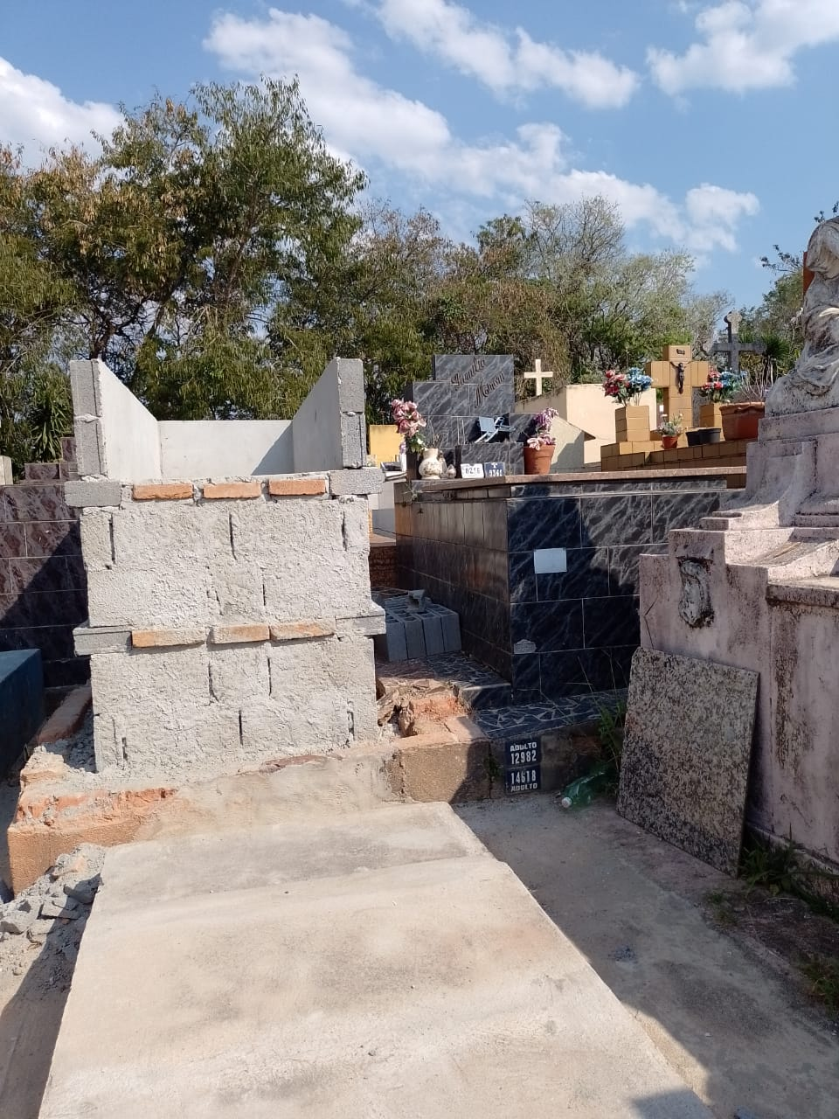
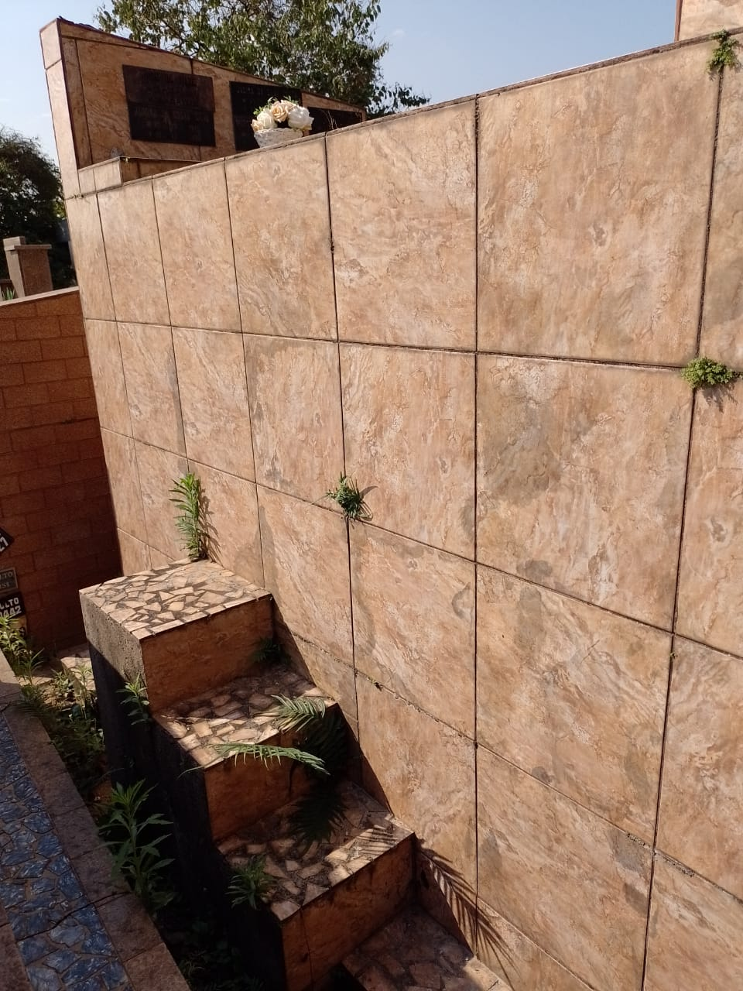
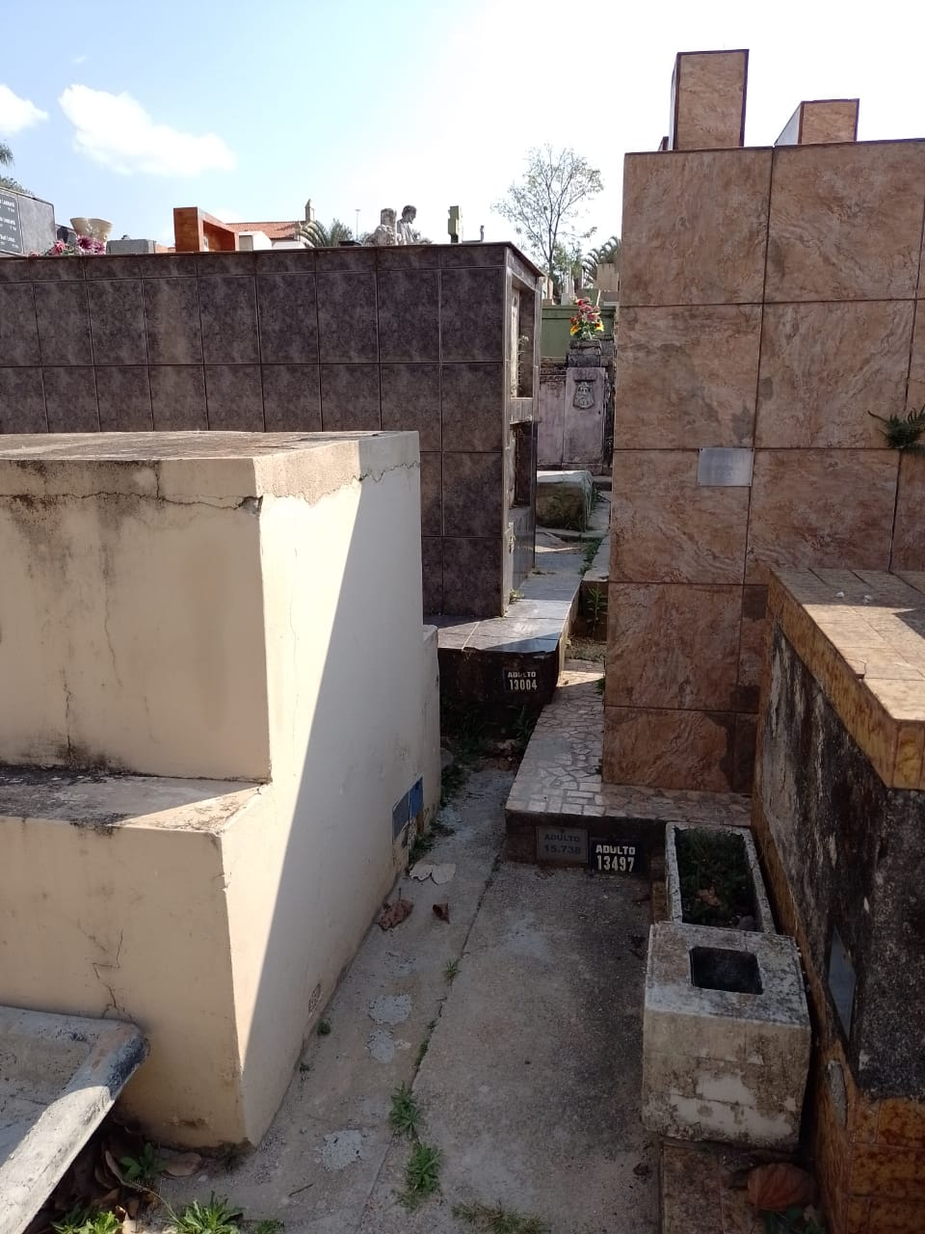
ANEXO:

